 www.konji-celje.si ZA JAVNOST

Zimski mednarodni turnir FEI CSI** v Sloveniji, v Centru konjeniškega športa Celje

V Centru konjeniškega športa Celje je od 12. do 14.2.2010, potekal vrhunski mednarodni konjeniški dogodek.
Velika želja po tekmovanjih v zimskem času in odlična organizacija je v Celje, kljub obilnemu sneženju, pripeljala več kot 200 konj in 120 tekmovalcev iz trinajstih držav.

Teden pred turnirjem se je Slovenije ovila v snežno odejo. Na celjskem je čez noč zapadlo blizu 50 cm snega. Dan in noč si je za pripravo turnirja prizadevalo več kot 50 ljudi in strojev. Montažni objekti (boksi za konje, ogrevalna arena) so bili povrženi obremenilnemu testu. Sneženje je bilo tako močno, da organizator ni mogel čistiti snega iz streh šotorov. Še med prihodom tekmovalcev so se izvajala zadnja pripravljalna dela in odvoz snega. Dela so bolj spominjala na pripravo smučarske tekme, kot pa na konjeniški dogodek. Toda s prizadevnostjo organizacijskega osebja in drugih sodelavcev jim je uspelo pripraviti odlične pogoje za izvedbo turnirja.
S tem so v Centru konjeniškega športa Celje prestali preizkus in dokazali, da lahko organizirajo konjeniške turnirje v vseh vremenskih razmerah.
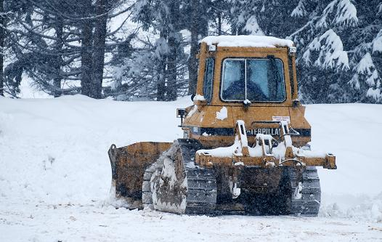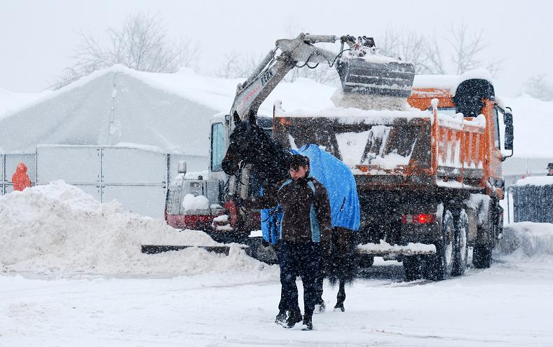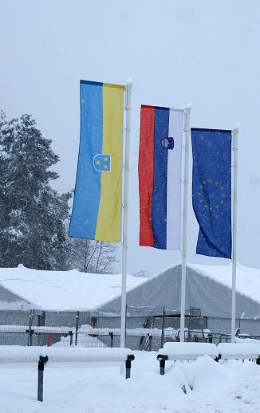
Konje in tekmovalce niso motile še zadnje priprave na turnir

Logistika in transport konj je v takem vremenu gotovo izredno zahtevno delo. Razmere na cesti po vsej Evropi so bile izredno slabe, prihajalo je do več urnih zastojev in dolgih kolon. Vremenske napovedi niso govorile o izboljšanju vremena, temveč o stopnjevanju sneženja. Iz tega razloga se je organizator bal, da bo prihajalo do številnih odpovedi prijavljenih tekmovalcev. Toda vest, ki se širi med tekmovalci, o pripravah in pogojih za tekmovanje v Centru konjeniškega športa Celje je bila močnejša od vremena. Tekmovalci so vedeli, da bo v Celju vse pripravljeno in poskrbljeno za njihovo namestitev in udobje. Odpovedi so bile redke in še te povezane s poškodbami.
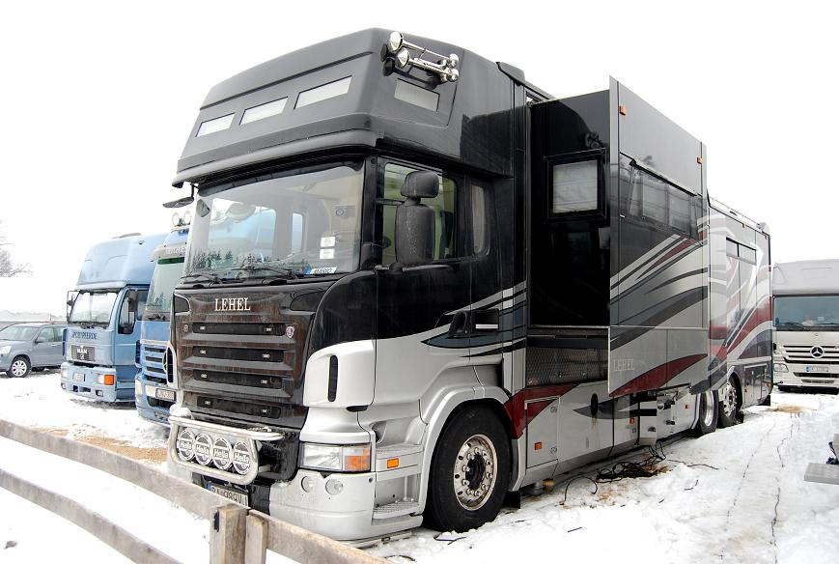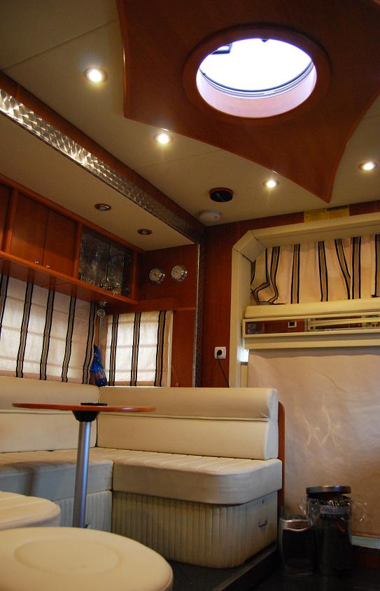
Konjski transporter Notranjost

Tekmovanje je potekalo v Centru konjeniškega športa Celje, v sodobni areni, ki na galeriji sprejme 1.500 obiskovalcev.
V nedeljo, na tekmi Bosio Grand Prix, so bile tribune polne. Pred Grand Prix tekmo je oblikovalec parkurja Eduard Petrovič iz Hrvaške, predstavil parkur in nakazal pasti, ki jih je postavil. Višina zaprek je bila 145 cm. Tekma se je začela točno ob 14. uri. Pomerilo se je 25 najboljših konj iz 12. držav. V zraku je bilo čutiti tekmovalni naboj. Gledalci so športno vzpodbujali svoje favorite. To se je čutilo tudi pri tekmovalcih, ki so se trudili do zadnjega skoka.

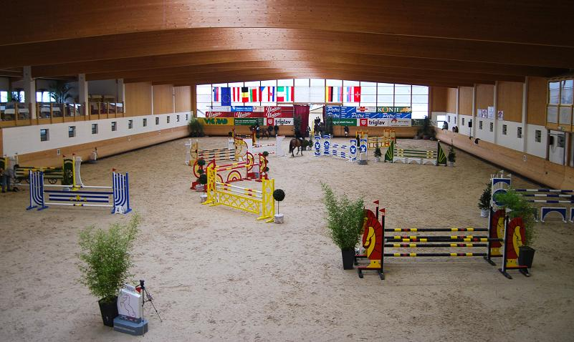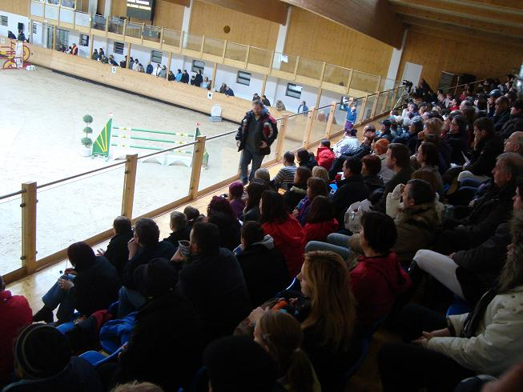
Tekmovalna arena Pogled na tribuno

V »baražu« si je končno zmago priborila Zuzana Zelinkova iz Češke, na konju Cigale Z
Drugo mesto je pripadalo Švicarju Williu Mellingerju s konjem Lea C.
Odlično tretje mesto je zasedla Hana Travner iz Slovenije, s konjem Classic Cayano.
Zmagovalko sta v protokolu pospremila konjenika slovenska policijske konjenice iz Maribora.

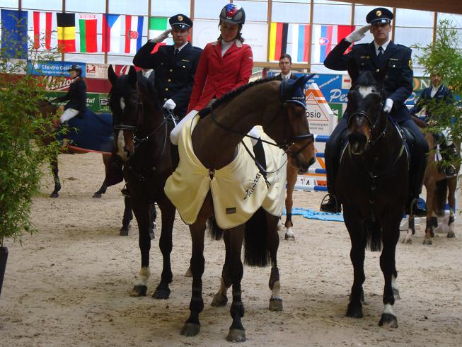
Protokol podelitve je potekal s konjenico slovenske policije iz Maribora

Prvo slovensko himno smo v Centru konjeniškega športa slišali v čast Jana Veharja, drugo pa ob zmagi Primoža Riflja. To bo zagotovo zapisano v zgodovino Centra konjeniškega športa Celje. V nadaljevanju organizator pripravlja posebno nagrado, ki se bo vsako leto, na najpomembnejšem turnirju, podelila najboljšem jahaču.

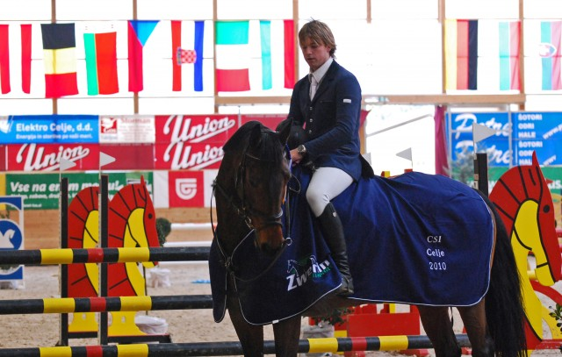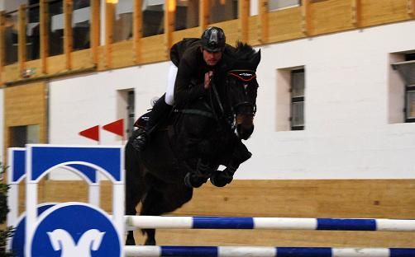
Prvo mesto: Jan Vehar - Bronasta tura 1,20 cm Prvo mesto: Primož Rifelj - Srebrna tura 1.30 cm

Poleg športnih užitkov so bili gledalci v dveh restavracijah deležni tudi pestre gostinske ponudbe. Restavracija na galeriji nudi pogled v tekmovalno areno in sprejme blizu 100 gostov. Spodnja restavracija pa se v večernih urah spremeni v prostor za kulturne dogodke in partye.

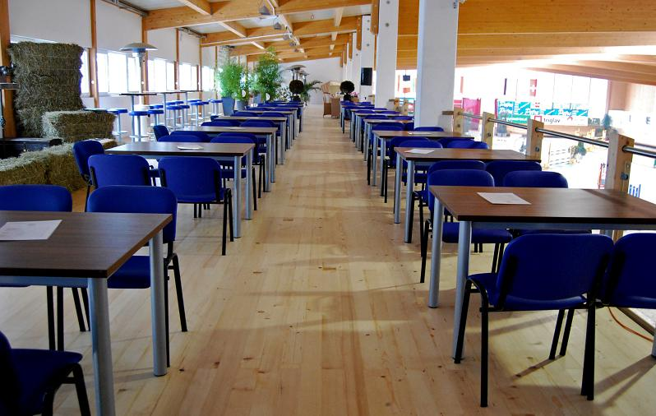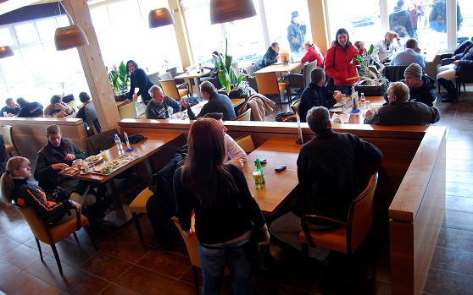
Restavracija na galeriji Glavna restavracija

Na galeriji je poskrbljeno tudi za VIP goste. V VIP ložah oz. iz omizij se razprostira pogled na celotno prizorišče, kar omogoča spremljanje celotnega tekmovanja.

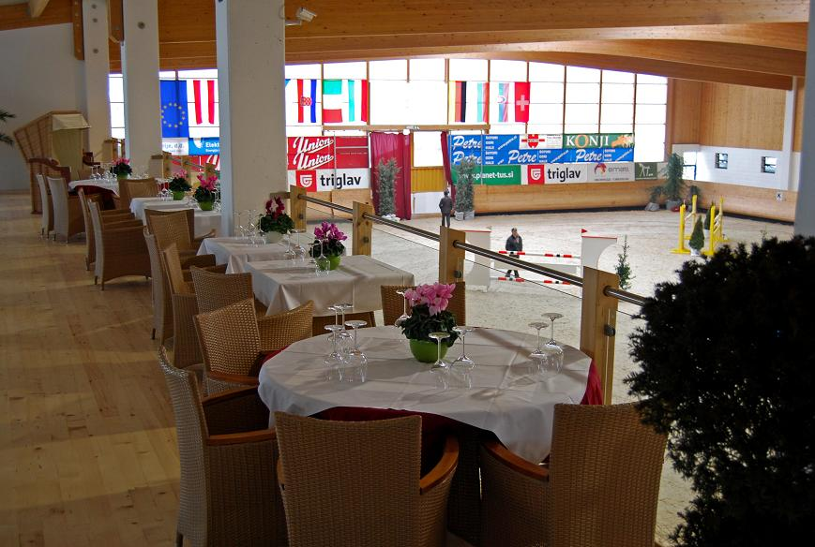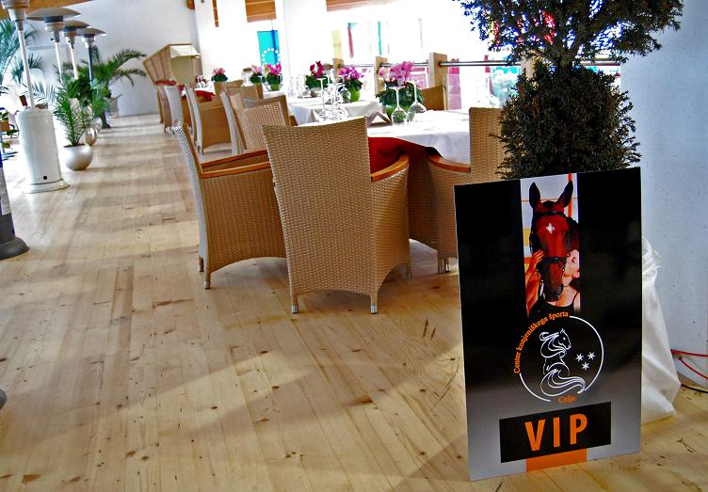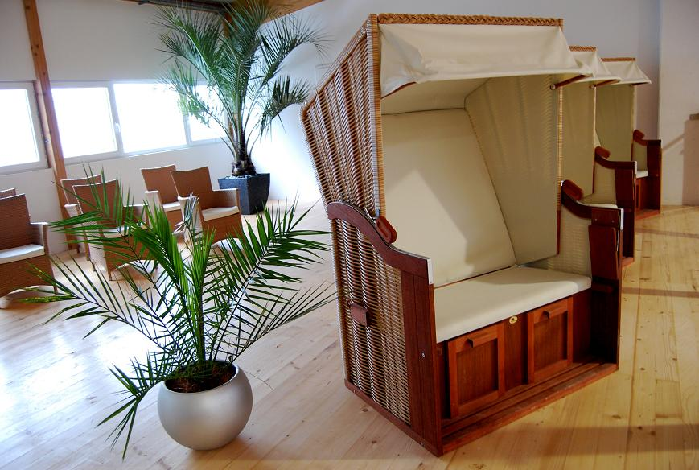
VIP loža

Turnir je pritegnil zanimanje različnih (TV, RA, tiskanih, internetnih) medijih. Vse tekme smo lahko neposredno »v živo« spremljali na internetni »Konji TV«.
Iz turnirja so poročali tudi televizijski, radijski, tiskani in drugi mediji.

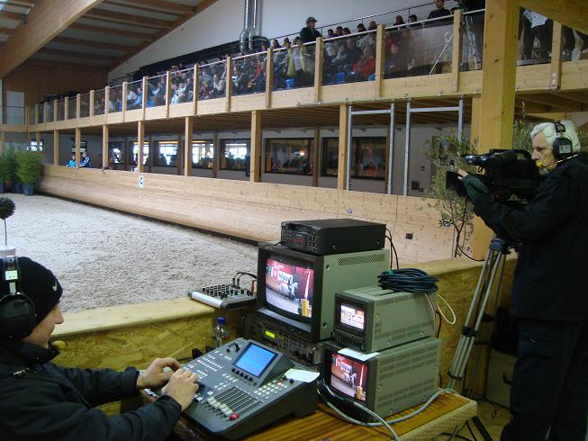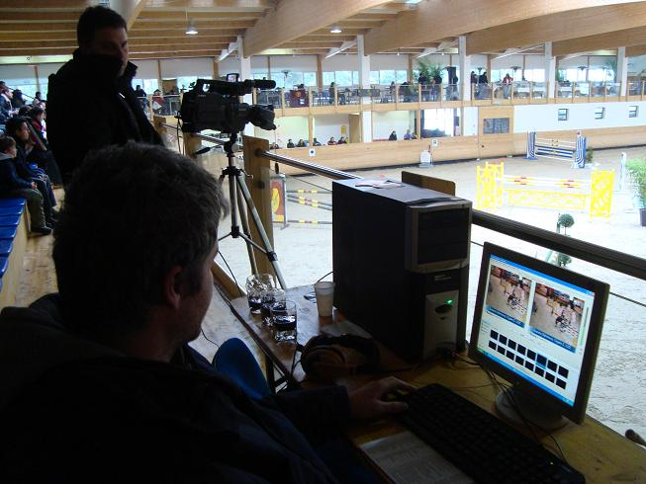
Televizija Internet

Zaključimo lahko, da je turnir odlično uspel. V vseh dneh, na tekmovanjih ni prišlo do nobenih poškodb. Tekmovalci in konji so se odlično počutili saj so bili v odlični formi in odlično nastopali.

Tudi organizatorja, Center konjeniškega športa Celje in vso osebje, ki je skrbelo za priprave in nemoten potek turnirja, je potrebno pohvaliti.

S tem turnirjem so v Celju pokazali kje je njihova prednost pred drugimi konjeniškimi centri in organizatorji turnirjev v Evropi: dostopnost (500 m od avtoceste), objekti, infrastruktura in osebje lahko odlično izpelje velike mednarodne turnirje tudi v zimskem času, ne glede na vreme oz. vremenske razmere, sodobna oprema, kvalitetna ogrevalna in tekmovalna podlaga pa so zagotovilo, da bodo tudi v bodoče v Celje prihajali dobri tekmovalci z najboljšimi konji.

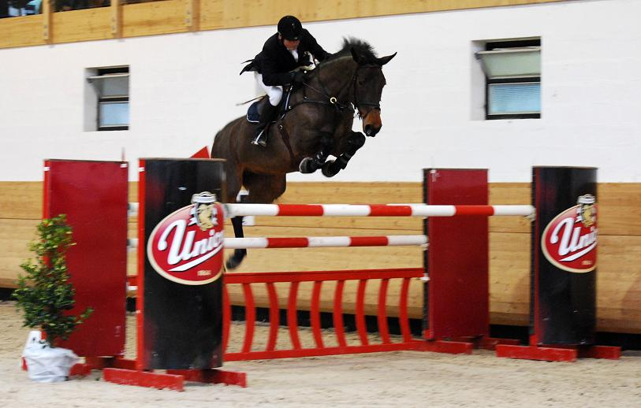
Willi Mellinger, prejemnik olimpijske kolajne

Foto utrip
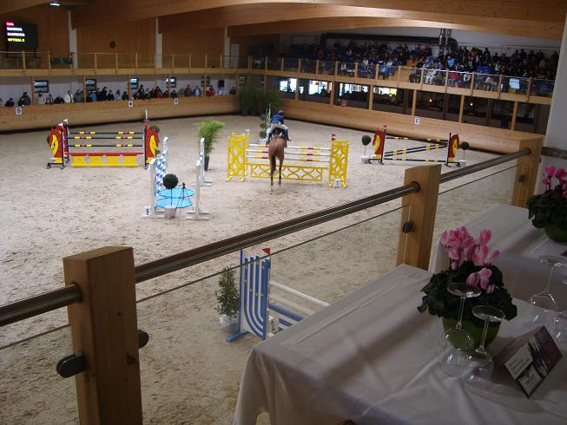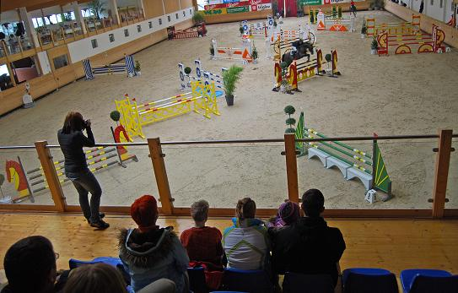
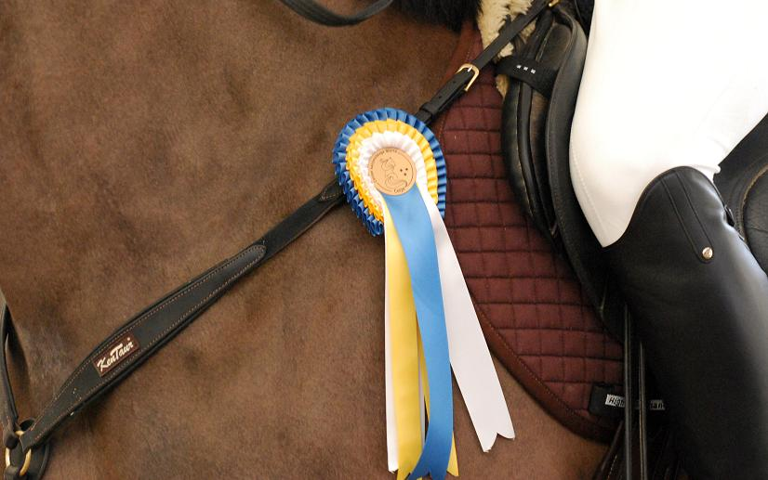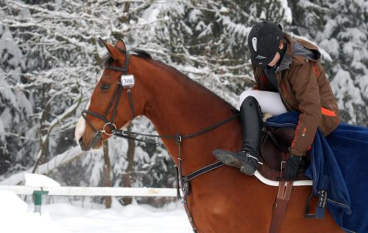

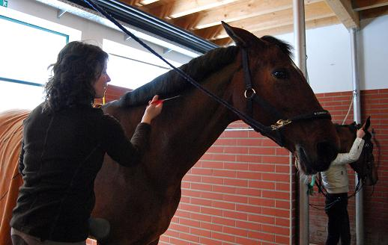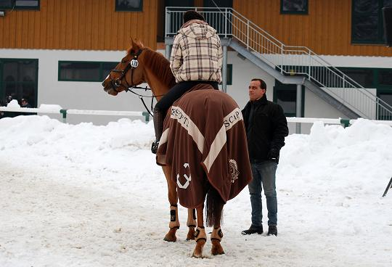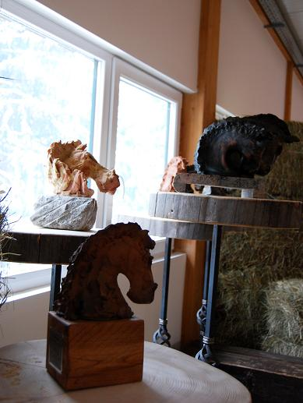

Od 19. – 21. februarja, vam ponovno obljubljamo pester konjeniški turnir, z večjim številom tekmovalcev in konj.
V treh dneh si boste lahko ogledali 12 tekem v različnih kategorijah.
Vrhunec turnirja, tekma Grand Prix bo na sporedu v nedeljo, 21. februarja ob 13.30 uri.

Vabljeni !
Center konjeniškega športa Celje

